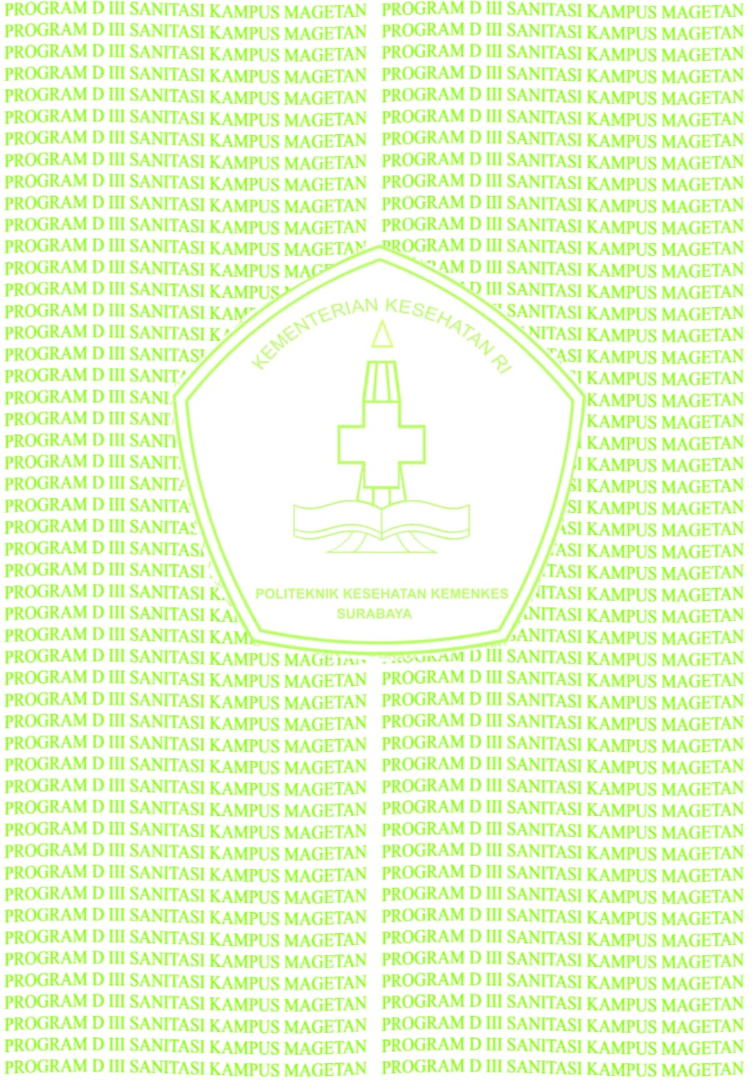
HALAMAN PERSETUJUAN

Karya Tulis Ilmiah dengan Judul :

PERILAKU PEDAGANG DIPASAR SUMOROTO KABUPATEN PONOROGO DALAM PENGELOLAHAN SAMPAH TAHUN 2021

Disusun Oleh : RAHADIAN NAUFAL ANFASA

Telah siap diajukan pada Seminar Tugas Akhir Karya Tulis Ilmiah Program Studi
Sanitasi Program Diploma III Kampus Magetan Jurusan Kesehatan Lingkungan Politeknik Kesehatan Kemenkes Surabaya.

Dosen Pembimbing I  Beny Suyanto, SPd, M.Si  NIP. 19640120 198503 1 003 | Magetan, Juni 2021  Dosen Pembimbing II  Handoyo, SST, M.Si  NIP. 19600108 198603 1 002

HALAMAN PERSETUJUAN

Karya Tulis Ilmiah dengan Judul :

PERILAKU PEDAGANG DIPASAR SUMOROTO KABUPATEN PONOROGO DALAM PENGELOLAHAN SAMPAH TAHUN 2021

Disusun Oleh : RAHADIAN NAUFAL ANFASA

Telah siap diajukan pada Seminar Tugas Akhir Karya Tulis Ilmiah Program Studi
Sanitasi Program Diploma III Kampus Magetan Jurusan Kesehatan Lingkungan Politeknik Kesehatan Kemenkes Surabaya.

Dosen Pembimbing I  Beny Suyanto, SPd, M.Si  NIP. 19640120 198503 1 003 | Magetan, Juni 2021  Dosen Pembimbing II  Handoyo, SST, M.Si  NIP. 19600108 198603 1 002

